2020/11/2 Day 6

## learning the PyTorch and Deep Q learning
source: https://medium.com/pyladies-taiwan/reinforcement-learning-%E9%80%B2%E9%9A%8E%E7%AF%87-deep-q-learning-26b10935a745

＃－－－－step 1 建立 Network
# 輸入層 (state) 到隱藏層，隱藏層到輸出層 (action) => use nn.Linear make sure n_states (4) to n_hidden (50) to n_actions(2)
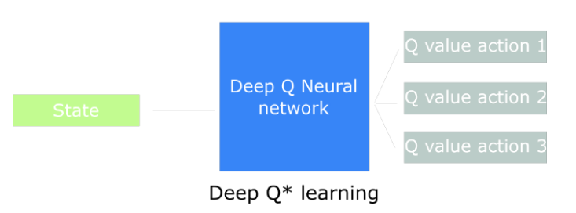

＃----step 2 建立 Deep Q-Network
主要定義了 eval network and target network 然後設定一堆參數 e.g memory*

定義 choose_action function 分隨機(10%)和policy做選擇(90%)

定義 store_transition function 用來存所有現時state , action , reward , next_state (共10個)

定義learn function # 隨機取樣 batch_size 32 個 experience 出來(從2000表中抽的32個)
再從32個memory中拿回array中的各個值
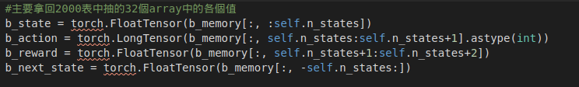
之後重新計算這些 experience 當下 eval net 所得出的 Q value
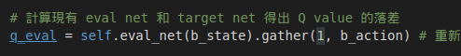
計算這些 experience 當下 target net 所得出的 Q value
# 之後根據q_eval和q_target的影響計算出loss的值

＃----step 3 正式運行程式
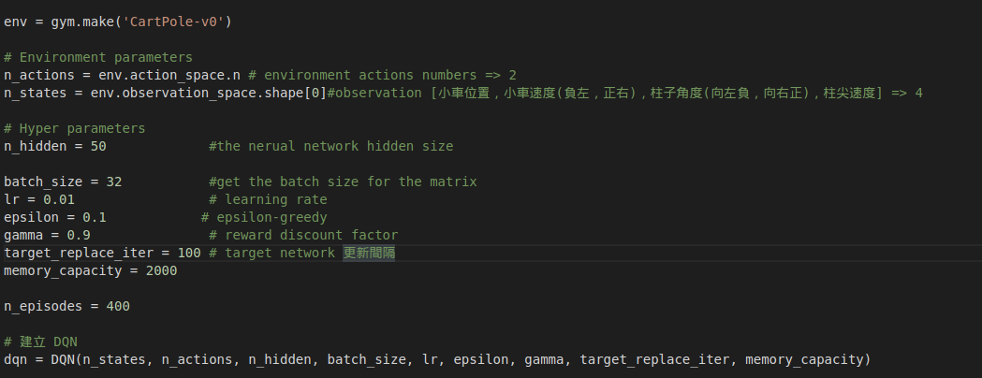
先定義所有要用到的值
再建立deep Q Network

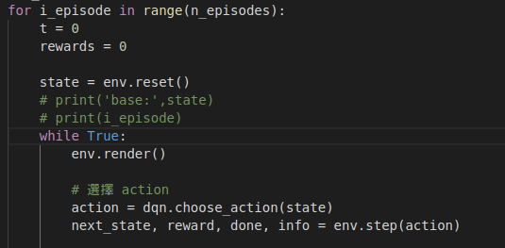
然後用i_qpisode定義學習次數

當game行了動作而且未輸時、一定選擇動作

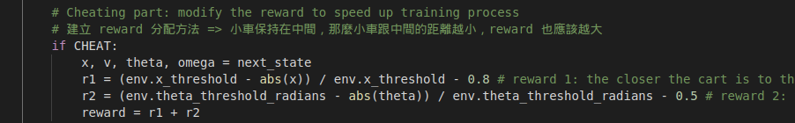
優化計分的方法

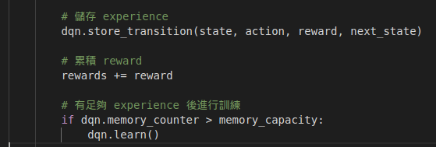
dqn存所有experience and save to the memory , when the memory > 2000
that will run the dqn learning function. (when run the action 1 times and the dqn.memory_counter will + 1 , so at least 2000 times actions later to learn)

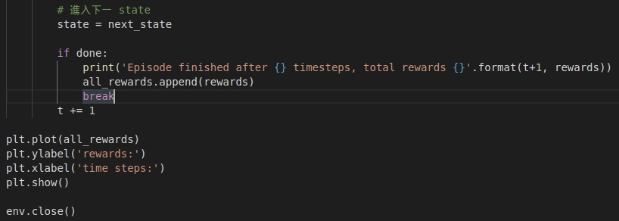
final when lose the game(done = true) will print the result and plot the graph

結果表：
